QUIZZ GATURRO
Nombre : Clase :
APELLIDO :
1) ¿Qué está haciendo Gaturro en este momento?
- Está durmiendo - está fatal - está corriendo al cole
2) ¿Por qué está corriendo?
- la policía lo quiere atrapar - va a reencontrarse con sus amigos - vuelve a casa
3) ¿Quién es este hombre con Gaturro?
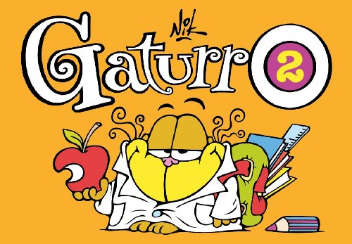
………………………………………………………………………………………………………………………………………………….
4) El creador de Gaturro es: - mexicano - español - argentino
5) Busca el intruso:
- Gaturro es famoso en una película llamada “Gaturro”
- Gaturro es famoso en una canción llamada “Gaturrín”
- Gaturro es famoso con 40 libros publicados
6) ¿De qué historia está sacada la primera aparición de Gaturro?
- del Arca de Noe de la Biblia - de Robinson Crusoe - de Mundo Gaturro Wiki
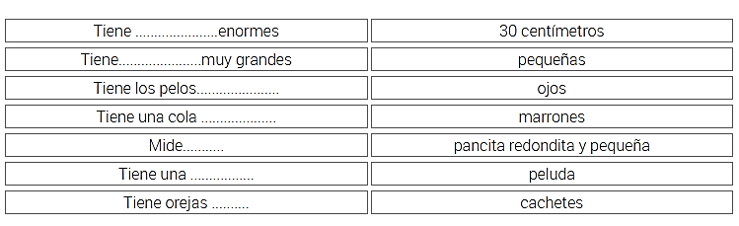
7) ¿Cómo es Gaturro de aspecto físico? Asocia los elementos:

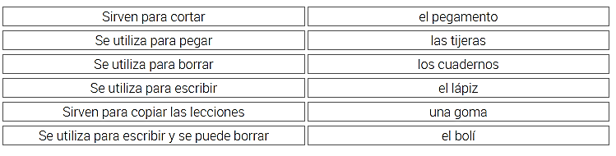
8) ¿Qué material tiene en su mochila? Asocia los elementos:

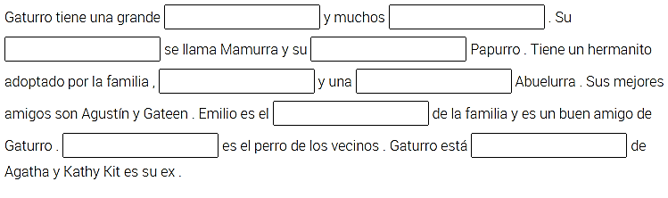
9) Completa el texto:

D1.2: Je suis capable de mobiliser mes connaissances pour reconstituer les éléments importants de l’histoire de la création d’un personnage de la culture argentine. A+ A C E

